 | Zeit | Teilschritte und didaktischer Kommentar | Verlauf |  | Organisatorisches
 |  |  | Inhalte, Tätigkeit der Lehrperson | Inhalte, Tätigkeit der Kinder | Sozial-  form | Material / Medien
 | 1. Lektion | Erforschen von Gesichtsmerkmalen  Merkmale festhalten  Gestaltungsauftrag 1 | Frage/Auftrag an die Schüler/innen:  Welche Merkmale hat ein Gesicht? Vergleiche verschiedene Gesichter von Menschen und Tieren. Was sind die Gemeinsamkeiten/Unterschiede?  Welche Merkmale muss ein Gesicht haben?  Erstelle mit den folgenden Materialien ein Fantasiegesicht – beachte dabei, dass die entdeckten Merkmale vorhanden sind. | SuS untersuchen und vergleichen Gesichter von den anderen Menschen und Tieren (auf Bildern) und besprechen die Merkmale.  SuS tragen die Erkenntnisse zusammen und schreiben sie in Stichworten auf (ev. auch nur Symbole aufzeichnen)  SuS erstellen ihr eigenes Fantasiegesicht mit verschiedenen Materialien. Dabei sind sie frei, wie sie die einzelnen Elemente befestigen. Wichtig ist, dass sie es mit den zur Verfügung gestellten Materialien machen können (bspw. PET-Flaschen, WC-Rollen, Verpackungsmaterial, Styropor, Korken, Nüsse, Kastanien, Ästchen, Steinchen etc.) | PA  Plenum  EA | Fotos von Tieren und Menschen  Plakat oder Wandtafel, Stife, Kreide  Recyclingmaterial, Naturmaterialen, Schnur, Klebeband, Weissleim, ev. Gummibänder
 | 2. Lektion | Gestaltungsauftrag 1 fertigstellen  Gestaltungsauftrag 2 | Erklären: Erstelle eine tragbare Gesichtsmaske (mit Löchern für Augen, Platz für Nase, muss am Kopf befestigt werden können. | SuS stellen die Gesichter fertig.  SuS präsentieren sich die Gesichter gegenseitig.  SuS sammeln erste Ideen, welche Art von Gesicht sie machen möchten. Sie vergleichen verschiedene Maskenarten.  Sie überlegen sich: Wie soll die Nase sein? Augen? Tier, Mensch, Fabelwesen? | EA  Plenum
 | 3. Lektion | Ideen sammeln, sich auf eine Idee festlegen  3-dimensionales Gesicht (Kleister-Vorlage) herstellen | Auftrag noch einmal deutlich erklären.  Beispiel für Kleister-Vorlage erklären: Plastikteller (oval oder ev. Ballon) als Kopf, Nase ankleben (aus Eierkarton, Kastanie etc.), ev. Ohren (nur wenn gut möglich zum Kleistern), Augen aufzeichnen. Wenn die Gesichtsvorlage fertig ist, muss man alles gut mit Klarsichtfolie einpacken, damit die gelkleisterte Maske wieder gut ablösbar ist. | SuS wählen eine ihrer Ideen aus und überlegen sich, wie sie die Kleister-Vorlage für ihre Maske vorbereiten müssen.  SuS erstellen die Kleister-Vorlage der Maske mit verschiedenen Materialien.  Beim Augen aufzeichnen den Abstand von Nase und Augen am eigenen Gesicht ungefähr abmessen. | EA  EA | Plastikteller (oder Ballon), Klarsichtfolie, Eierkartons und weitere gesammelte Recyclingmaterialien, Klebeband, Leim
 | 4. Lektion | Kleistern | Kleister-Vorlage überprüfen (Klarsichtfolie muss überall gut befestigt sein).  Arbeitsschritte beim Arbeiten mit Kleister erklären: Papierschnipsel aus Zeitung reissen, Kleistermasse mischen, Tisch bedecken mit Plastikblache o.ä., mit Pinsel in Kleistermasse tünchen und Papierschnipsel auf die Vorlage kleben (2-3 Schichten) | Kleister-Vorlage überprüfen (Klarsichtfolie muss überall gut befestigt sein).  SuS bereiten alles vor und Kleistern danach ihre Masken. | EA | Plastikunterlage, (Zeitungs-)Papier, Kleistermasse, Becken, Pinsel, Kleister-Vorlage
 | 5. L. | Kleistern |  | 2. und ev. 3. Schicht kleistern. | EA
 | 6. Lektion | Maske bemalen  Band befestigen | Maske bemalen mit Plakatfarben.  Sobald die Maske trocken ist, Band befestigen. Tipp für die SuS: Zwei Löcher an der Seiter der Maske machen (ev. mit Locher oder Aale) und ein Gummiband oder zwei einzelne Bänder anknüpfen. | SuS decken die Tische mit Zeitung und bemalen danach ihre Masken mit den entsprechenden Farben.  SuS befestigen die Bänder damit die Maske an den Kopf gebunden werden kann. | EA  EA | Zeitung, Pinsel, Farbbehälter, Farben  Locher/Aale, Bänder, stabiles Gummiband

Reflexion und Weiterführung (nächste Schritte)

Mögliche Ideen:
- Masken gegenseitig präsentieren
- Über den Arbeitsprozess/das Ergebnis reflektieren – Was hat gut geklappt? Wo hatte ich noch Schwierigkeiten? Wie gefällt mir das Endprodukt?
- Rollenspiel mit den verschiedenen Figuren überlegen
- Mit den restlichen, gesammelten Recyclingmaterialien verschiedene Figuren kreieren.

Fotos verschiedene Gesichter zum Vergleichen:

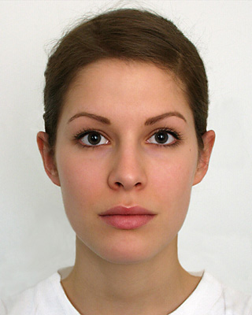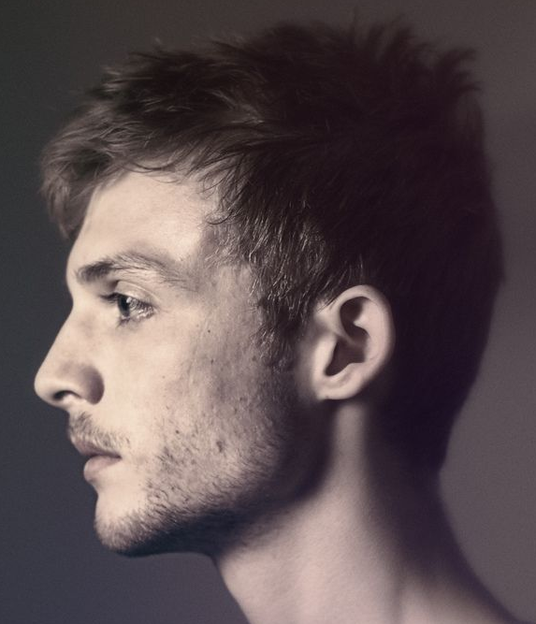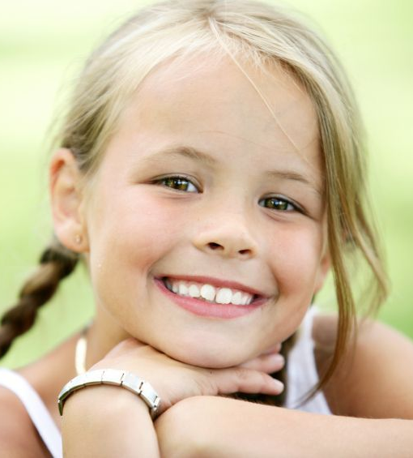
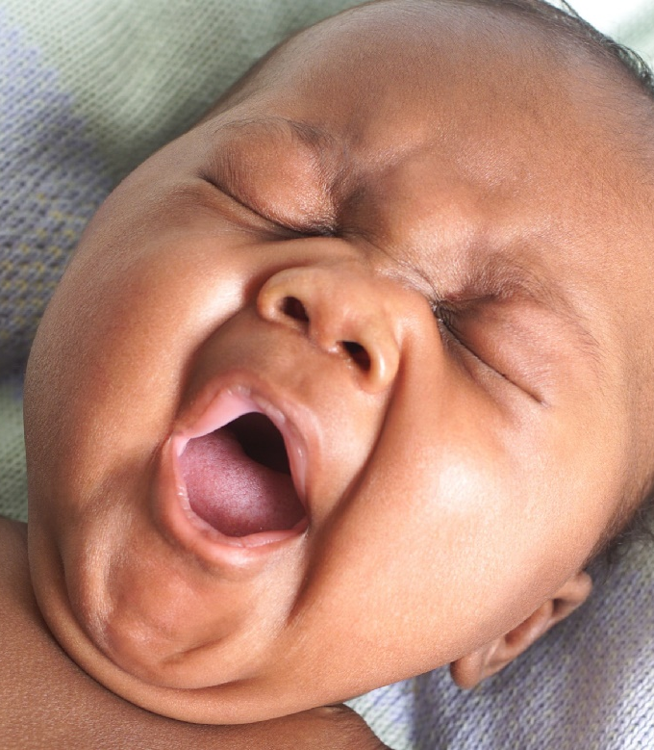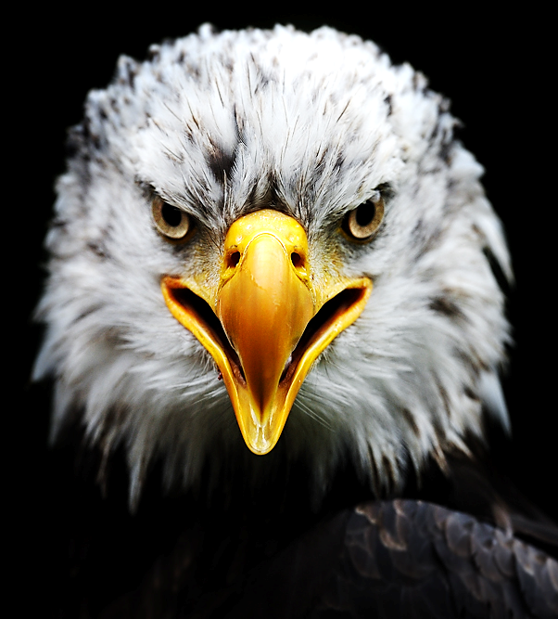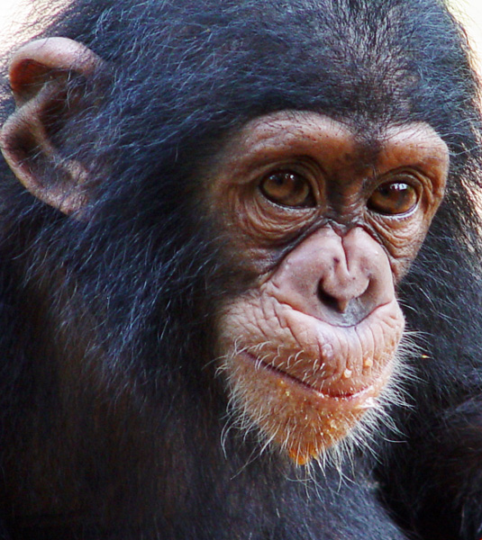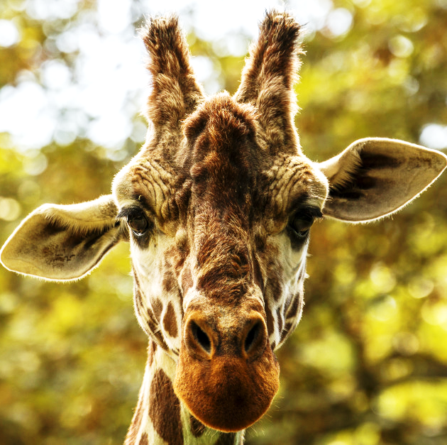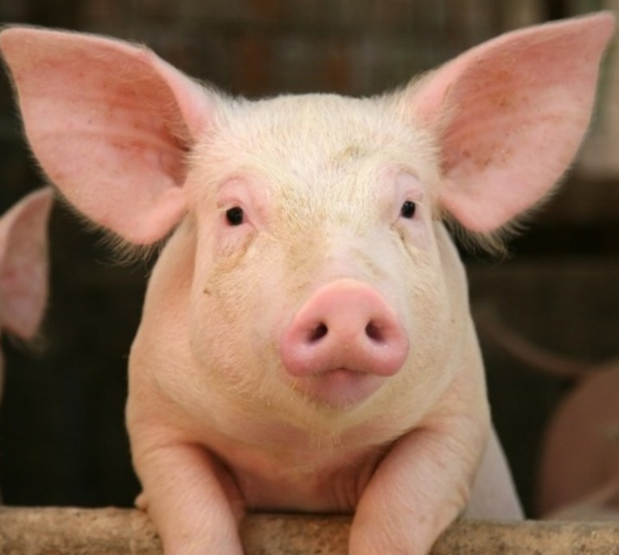

Fotos verschiedene Masken zum Vergleichen:
